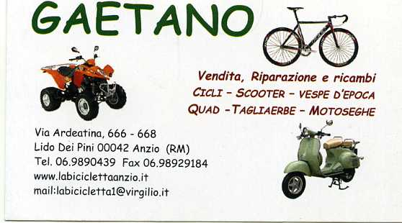



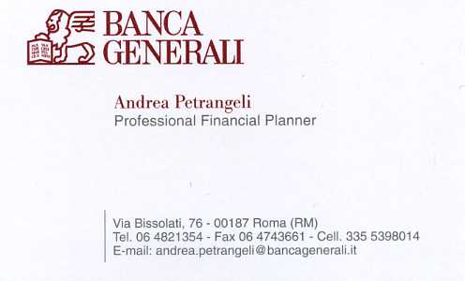

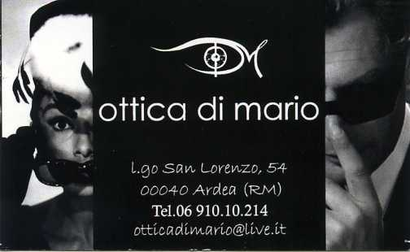
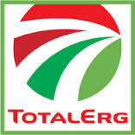

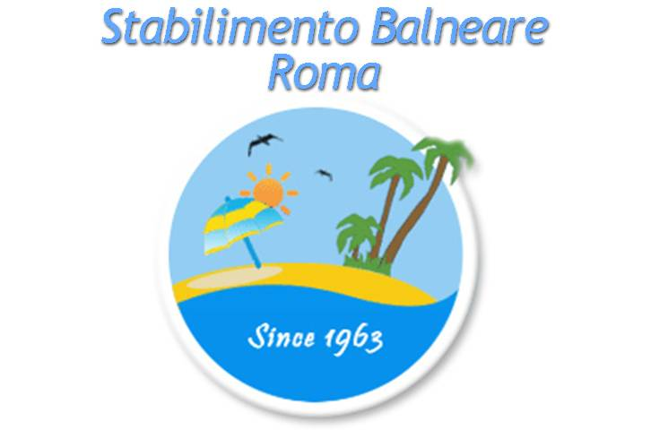




DOMENICA 7 agosto 2016 30°Cicloraduno
“ANCORA INSIEME SU DUE RUOTE”
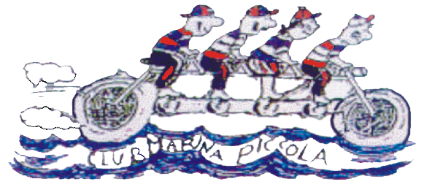

(Inserito nelle manifestazioni del Santo Patrono S. Lorenzo Martire)

MANIFESTAZIONE APERTA A TUTTI I POSSESSORI DI BICICLETTA

Dai 3 ai 100 anni
Gemellaggio-Camping Internazionale
“Lido dei Pini”
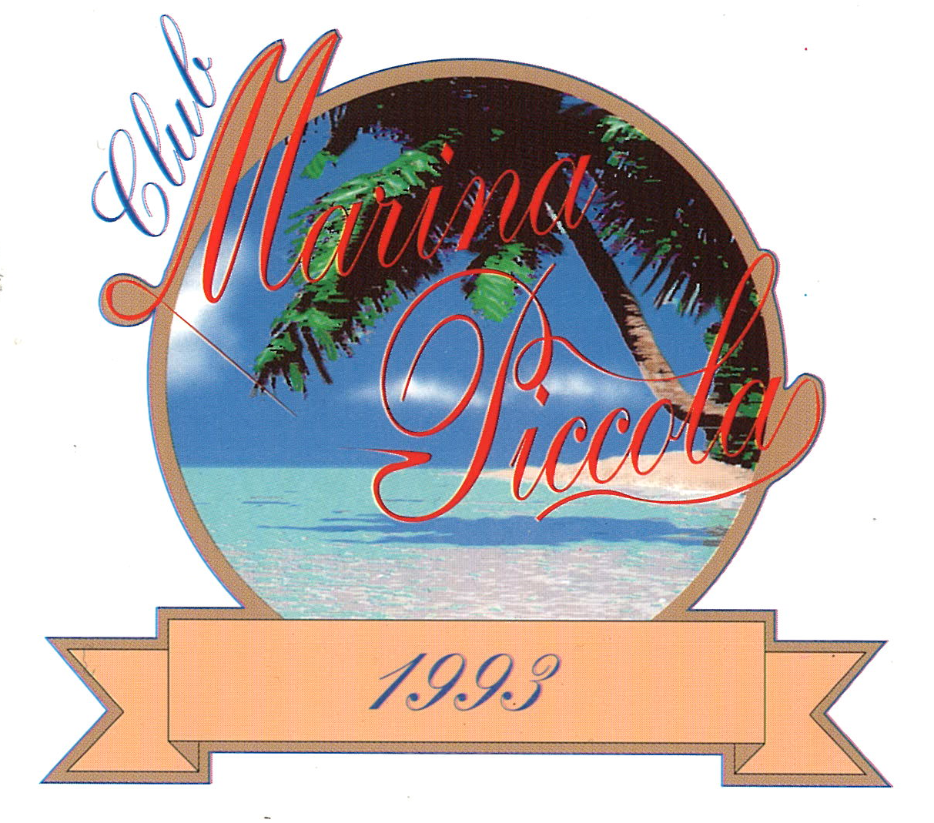

PROGRAMMA 2016 Ritrovo ore 8.00 di domenica 7 agosto presso il
Bar della Rotonda a Mare di Marina Piccola
in Via Litoranea Km.24.250 - Tor San Lorenzo. Verrà offerta dallo
Stabilimento “ROMA” la colazione a tutti i partecipanti.
Partenza ore 9.00.
Il raduno si effettuerà a passo turistico con il seguente percorso:
Marina Piccola -Litoranea -Viale Marino -Via delle Murene -Largo S.Lorenzo (parrocchia) "sosta" – Via Litoranea Lido dei Pini, Visita e sosta al Camping Internazionale - Mini Gimkana, Ristoro offerto dall’amico “Cicli”Gaetano Lido dei Pini.
Rientro previsto ore 12.00 a Marina Piccola..
Iscrizioni obbligatorie entro giovedì 4 agosto presso: Marina Piccola Staff. Animazione Elisabetta Salvati o Pino Ischia 15.tel.3393061710-
Medico al seguito Dr.ssa Patrizia Sartori.

Invitati al Raduno
Il Sindaco di Ardea: Dr. Luca Di Fiori
Consigliere Comunale e “Ciclista”. Alberto Montesi
Presidente Federazione tra Consorzi: Carlo Romagnoli
Resp.Pro Loco Tor S.Lorenzo-Dott.Graziella Furini –Dott.M.Lotierzo
Pres. Consorzio Marina Piccola, Paolo Fiorilli
Pres.del Club Marina Piccola A.S.D.-Aldo Curto
Pres.Consorzio Vela Bianca, Emilio Subacchi
Direttore Tecnico Naz.Ciclocross F.C.I. Fausto Scotti, e Luigi Bielli -
Giornalisti Sportivi-Gigi Sgarbozza-e Livio Jacovella
Pres.G.S.”LAZZARETTI – Mario Carbutti
Campione italiano 2000 di ciclismo della F.C.I.: Luciano De Paolis
Ex Presidente Giudici di Gara Lazio F.C.I.: Luigi Patrizi
Responsabile ASD TotalErg Cicling Team - Ciclismo- Pietro Starocci

Comitato Organizzativo:
Giovanni Franchi, Pres. G.S.FRANCHI VALCELLI; Paolo Fiorilli, Pres. Consorzio M. Piccola.Sandro Flora ;Rosina Rennis., Sandro Polchi; Massimo Cirilli, ,Fausto Colafrancesco, FrancoZagaria,Leandro Schifalacqua Giuseppe Carosini,Alessandro Albanesi, Diego Goi, Pino Petrangeli.

Un “GRAZIE” a tutti gli Sponsor. alle Forze dell'Ordine. dal Consorzio - e dal Club ASD Marina Piccola-

Premi al piu’ giovane, piu’ Anziano
e Alla Famiglia piu’ Numerosa.
Premi a sorteggio offerti
Dai vari SPONSOR

PASTA PARTY
Primo piatto .Secondo,Contorno,
Acqua, Dessert, Cocomero.
Il tutto preparato dallo Staff dello
Stabilimento “ROMA”
In occasione del Trentennale Cicloraduno
“INSIEME SU DUE RUOTE”
QUOTA DI PARTECIPAZIONE, EURO 7.00 –

